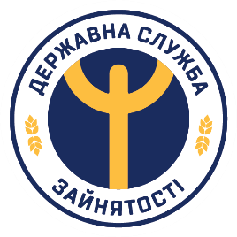
ДЕРЖАВНИЙ ЦЕНТР ЗАЙНЯТОСТІ
МИКОЛАЇВСЬКИЙ ОБЛАСНИЙ ЦЕНТР ЗАЙНЯТОСТІ

вул.Нікольська,68, м.Миколаїв, 54001, тел.(0512) 37-13-31,факс 37-02-14
Е-mail: zagal@ocz-mk.gov.uaWebhttps://mik.dcz.gov.ua Код ЄДРПОУ 03491441

ПРЕСРЕЛІЗ
На Миколаївщині вже 1573 тисячі працівників малого та середнього бізнесу отримали 1,7 млн гривень допомоги по частковому безробіттю на період карантину

Обласною службою зайнятості вже перераховано понад 1,7 мільйонів гривень допомоги по частковому безробіттю на рахунки 178 підприємств малого та середнього бізнесу Миколаївщини. Ці кошти роботодавці виплатили 1573 своїм працівникам.
Про це повідомив директор обласного центру зайнятості Дмитро Оборонько.
Найбільша кількість роботодавців, які скористалися державною програмою, зареєстровані у Вознесенському, Первомайському, Южноукраїнському, Очаківському, Снігурівському, Баштанському, Новобузькому районах та місті Миколаєві.
Нагадаємо: право на отримання допомоги по частковому безробіттю мають роботодавці з числа суб’єктів малого та середнього бізнесу. Для подання документів на отримання допомоги по частковому безробіттю роботодавцям необхідно звертатися до філії/центру зайнятості за місцем сплати єдиного внеску.
За більш детальною інформацією звертайтеся за телефонами філій/центрів зайнятості https://cutt.ly/lygfS1q
––––––––––––––––––––––––––––––––––––––––––––––––––––––––––––––––––––
Контактна інформація: вул.Нікольська,68, м.Миколаїв, 54001, відділ інформаційної роботи Миколаївського ОЦЗ, тел. (0512) 37-24-72; 37-31-10; inform@ocz-mk.gov.ua

